LỚP 3A2 TRƯỜNG TIỂU HỌC GIANG BIÊN
TỔ CHỨC TỔNG KẾT NĂM HỌC 2021 – 2022
Một mùa hè đã đến. Khi tiếng ve râm ran ca hát trong các vòm lá, Khi những chùm hoa phượng nở đỏ nơi sân trường, những đóa hoa bằng lăng tím xuất hiện trên những con đường cũng là lúc các bạn học sinh vui mừng đón nhận kết quả học tập sau một năm học với boa nỗ lực cố gắng. Đặc biệt trong năm học 2021 – 2022 này, các em đã cùng với các bạn học sinh cae nước thực hiện học tập trực tiếp trong 7 tháng dài đày khó khăn. Nhưng vượt lên trên tất cả khó khăn, các bạn học sinh lớp 3A2 đã gặt hái được thật nhiều thành tích đáng mừng.
- Ba bạn đạt giải 3 cấp thành phố trong cuộc thi Tài năng Anh ngữ thiếu nhi Thủ đô năm 2021. Đó là Nguyễn Phương Mai, Trần Nguyên Vũ Phúc, Nguyễn Kiều Liên.
- Bạn Hà Huy Khánh đạt huy chương Bạc trong cuộc thi Toán SASMO, huy chương Đồng cuộc thi Toán TITAN, đạt giải khuyến khích tốp 15 % Toán Kangaru, là 1 trong số 15 bạn đạt giải của cuộc thi vẽ tranh chào mừng ngày thành lập Đoàn TNCS Hồ Chí Minh.
- Ba bạn tham gia cuộc thi Trang Nguyên Toàn tài cấp Thành phố là Nguyễn Đăng Hải, Hà Huy Khánh và Phan Kim Tuệ.
- Có 9 bạn tham gia thi Trạng nguyên Tiếng Việt cấp Quận.
- Kết thúc năm học, lớp 3A2 có 16 bạn đạt danh hiệu Học sinh Hoàn thành xuất sắc các nội dung học tập và rèn luyện, 25 bạn có kết quả học tập tốt ở các môn học và hoạt động giáo dục.
Các bạn thật vui và tự hào khi đón nhận những phần thưởng từ nhà trường.
Dưới đây là những hình ảnh tràn lưu lại khoảnh khắc hạnh phúc ấy.

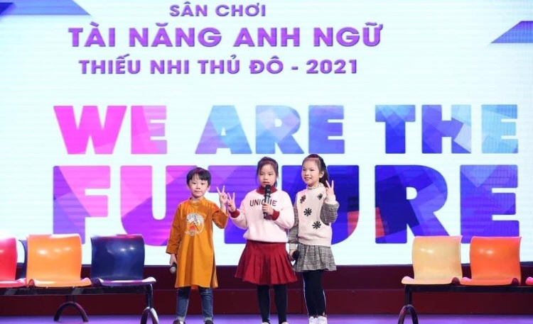
Phương Mai, Vũ Phúc, Kiều Liên tại cuộc thi Tiếng Anh.
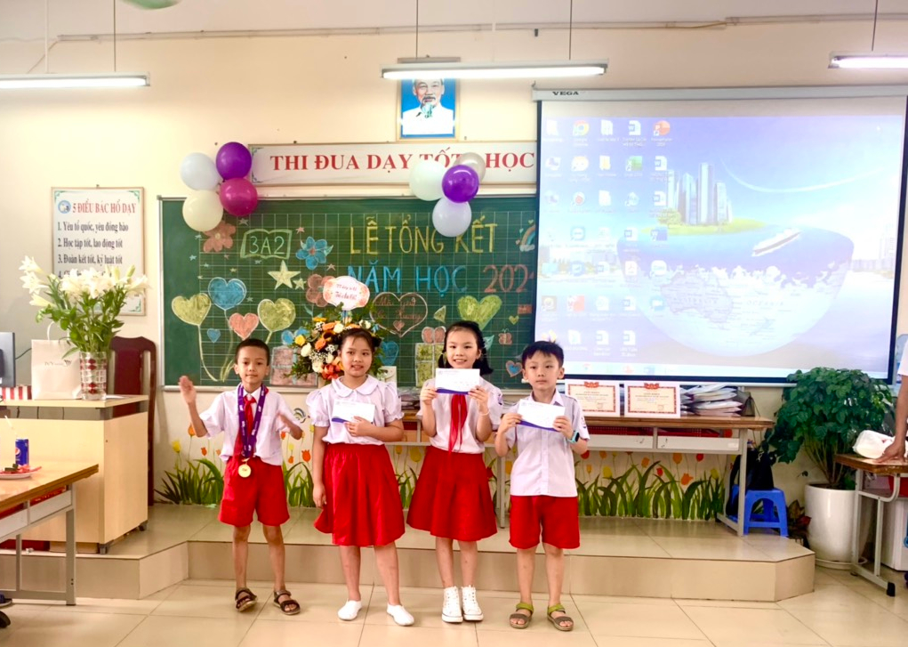
Huy Khánh, Phương Mai, Vũ Phúc, Kiều Liên trong niềm vui hân hoan khi nhận phần thưởng.

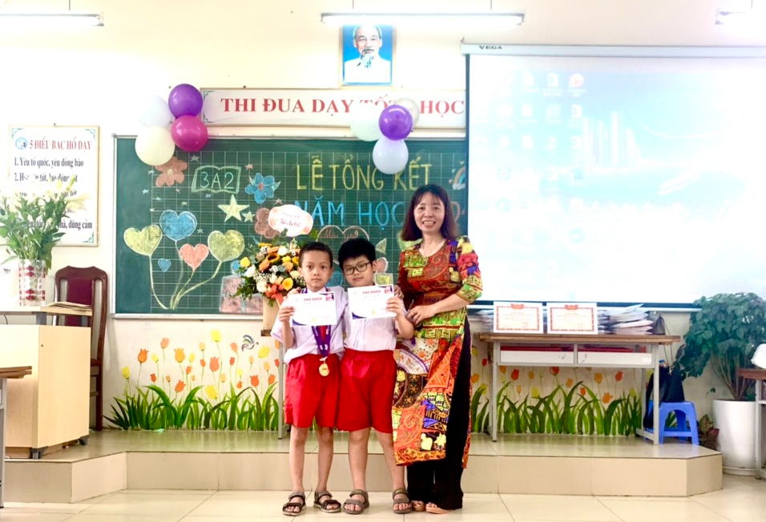
Huy Khánh, Đăng Hải và cô giáo chủ nhiệm

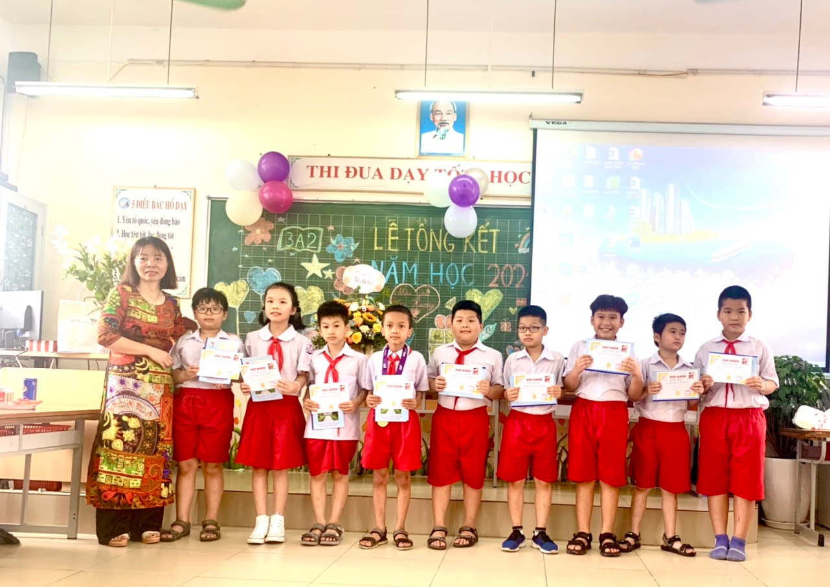
Các bạn tham gia thi trạng Nguyên Tiếng Việt cấp thành phố

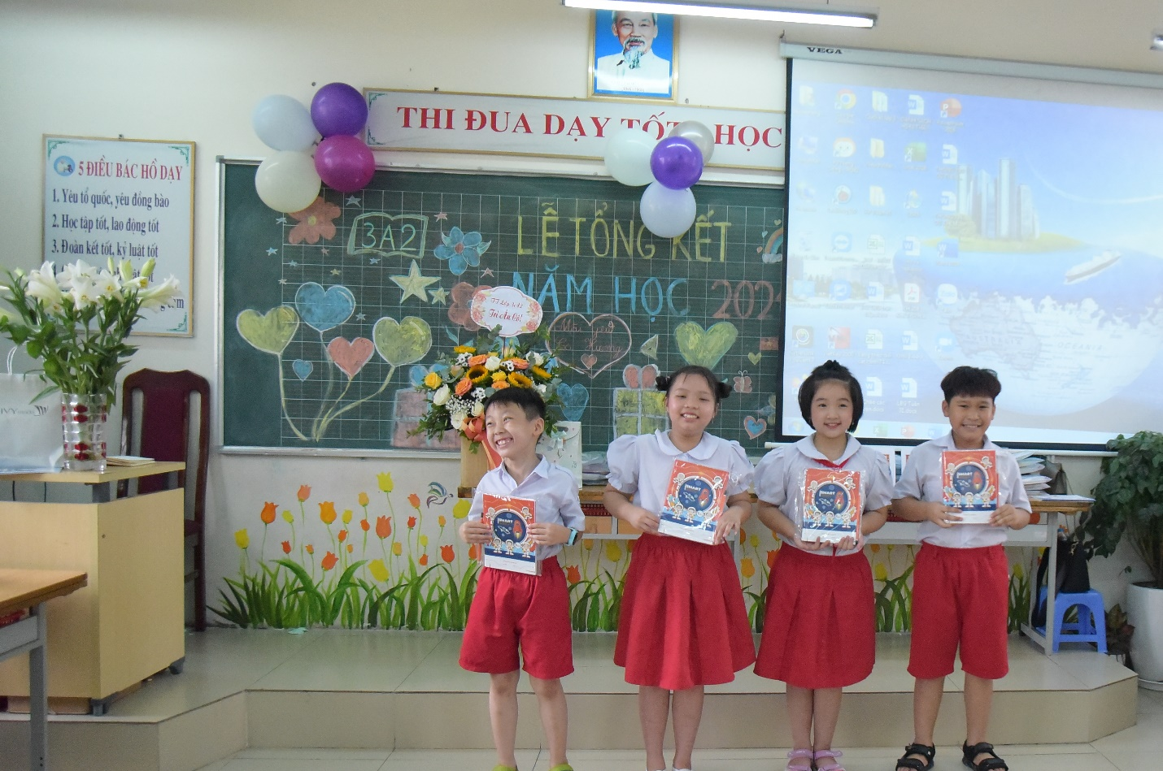

Chúng con vui lắm khi được nhận quà

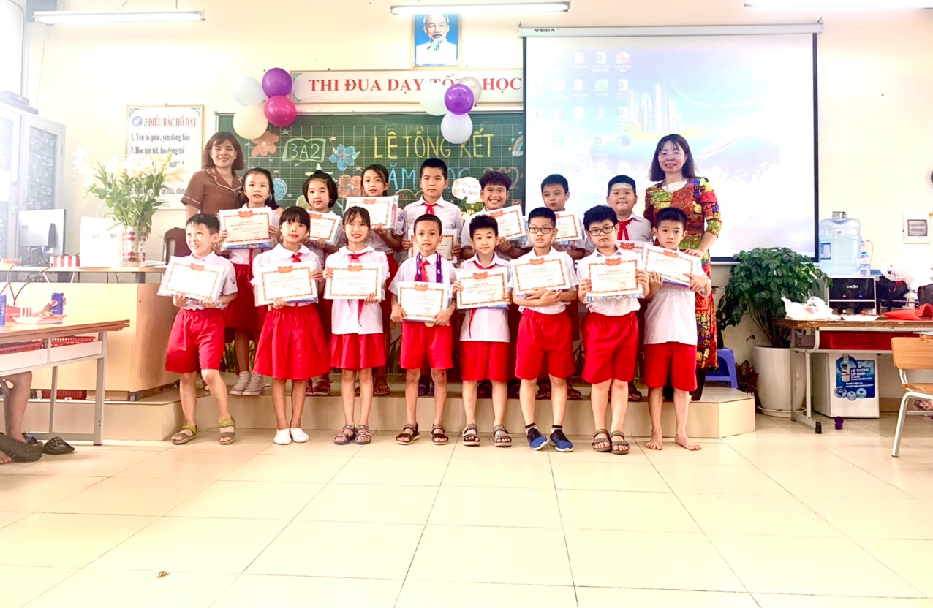
Các bạn đạt danh hiệu học sinh xuất sắc.

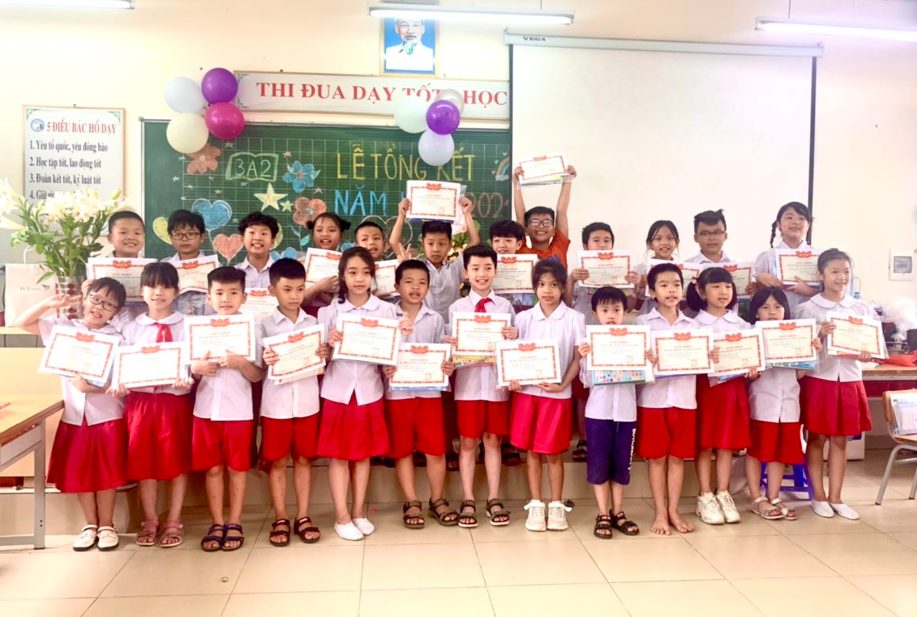
Các bạn có kết quả học tập tốt ở các môn học và hoạt động giáo dục.

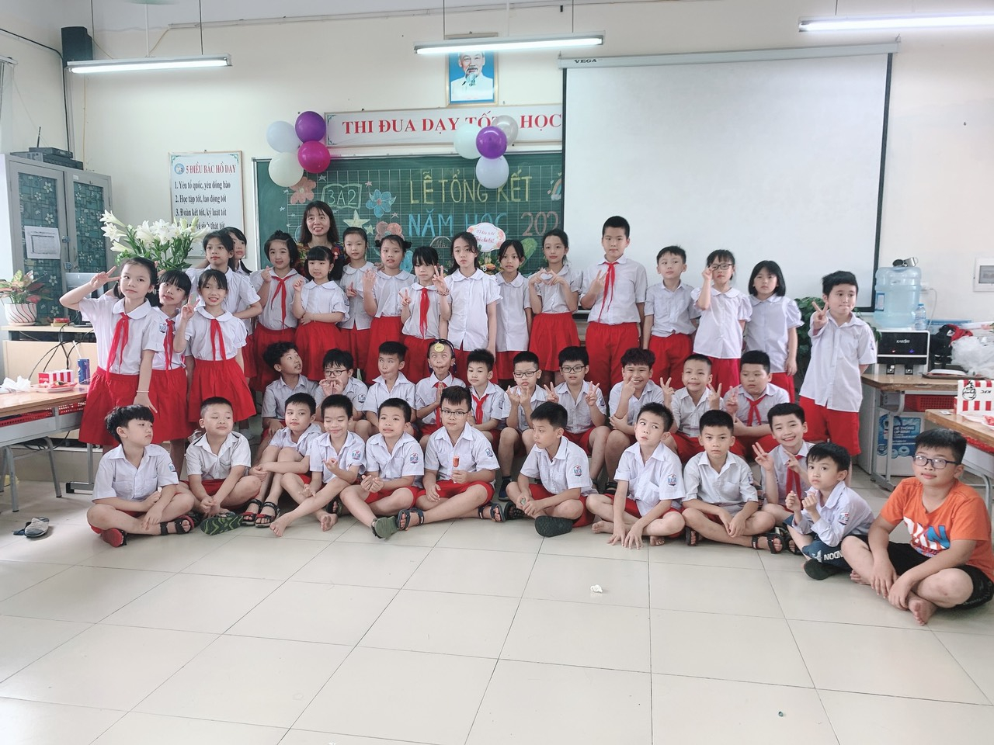
Tập thể 3A2 chúng em mãi đoàn kết

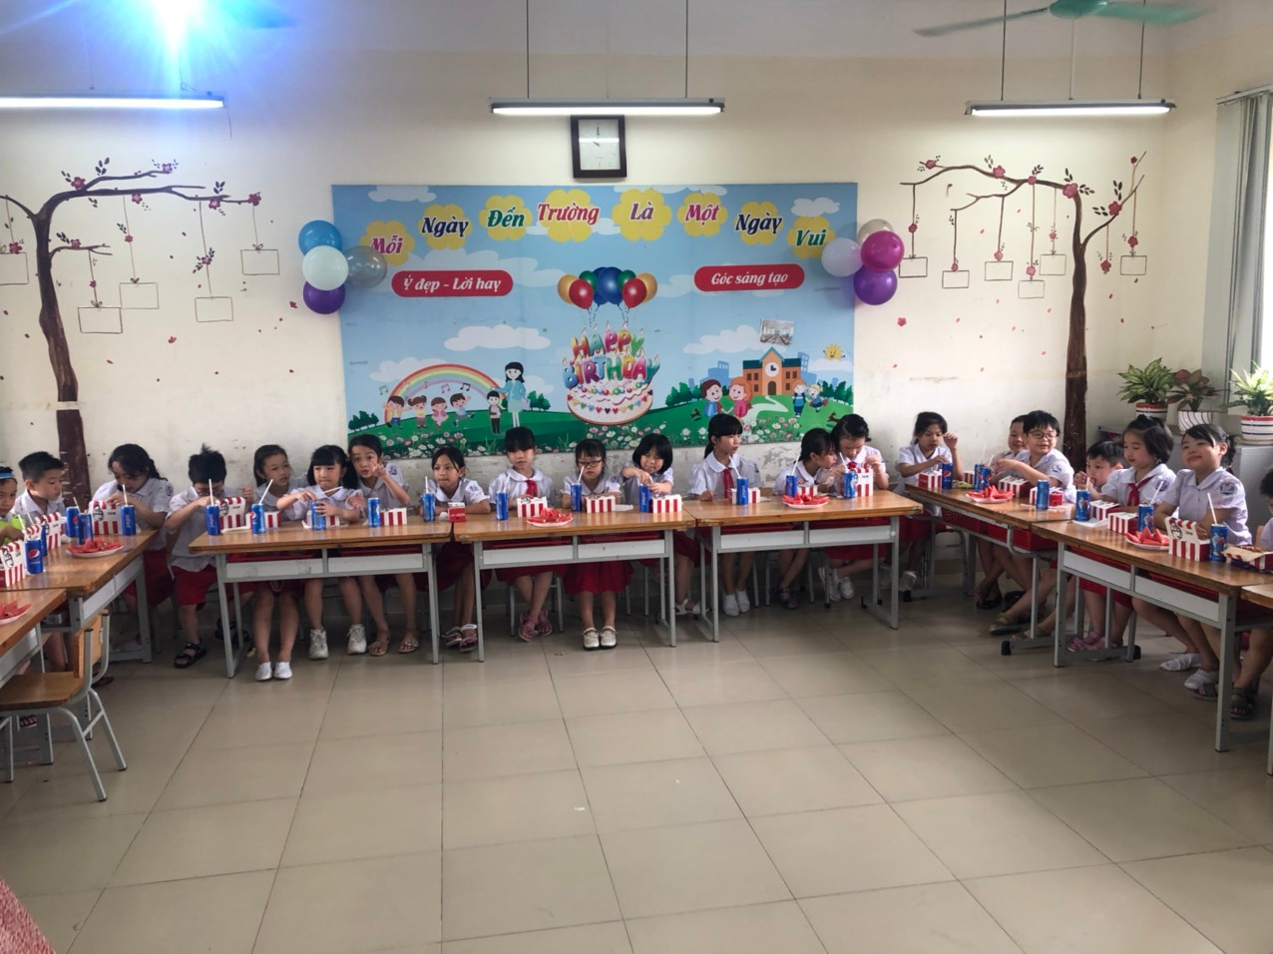
Chúng em vui liên hoan
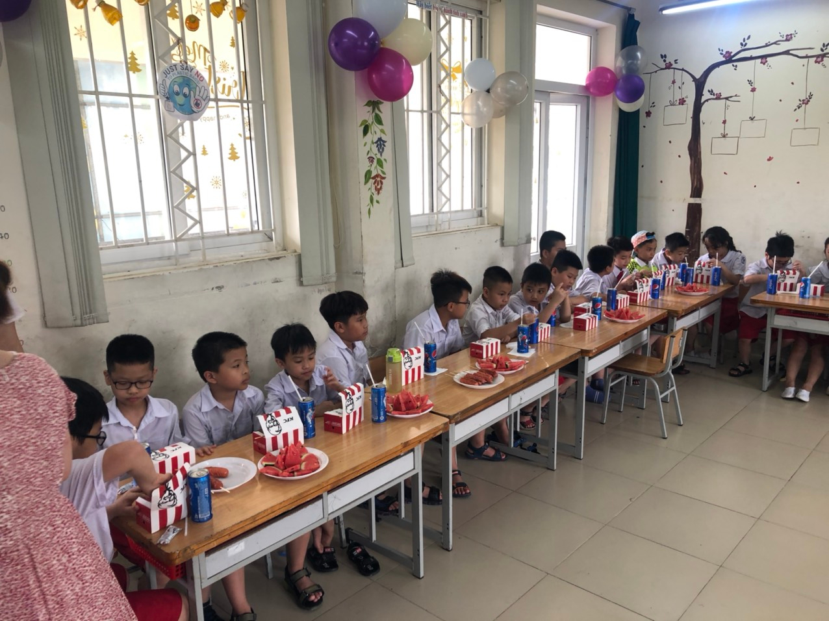
Chúng em vui liên hoan

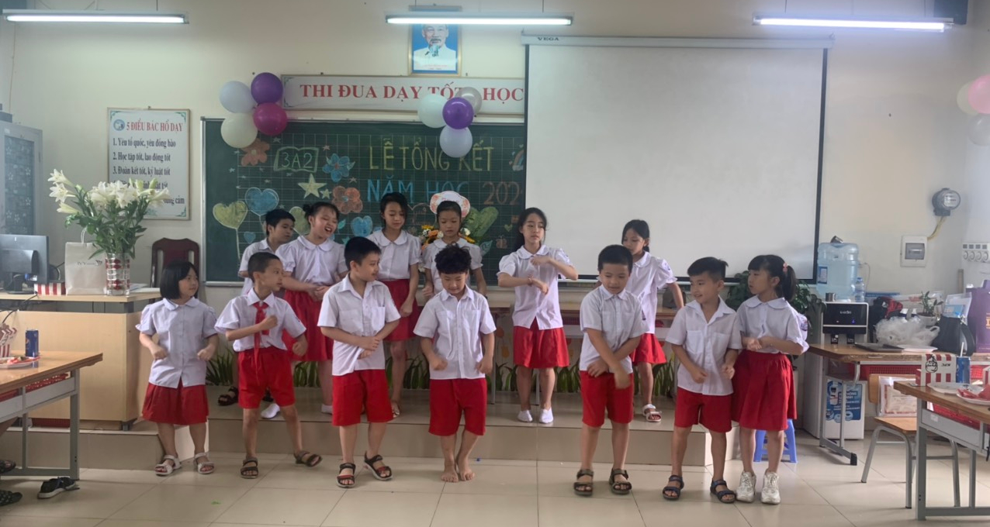
Chúng em vui liên hoan ca múa.

Tác giả: Cô giáo Nguyễn Thị Hương – Lớp 3A2

